Министерство образования и молодежной политики
Свердловской области
ГАПОУ СО «Сысертский социально- экономический техникум «Родник»

ПРОГРАММА
Открытой олимпиады профессионального мастерства
среди обучающихся с ОВЗ и инвалидностью
по Свердловской области.
Программа профессиональной подготовки
«Повар»
28-29 марта 2024 года
Площадка проведения:
ГАПОУ СО «Сысертский социально – экономический техникум «Родник»,
г. Сысерть, м-н «Воробьевка»
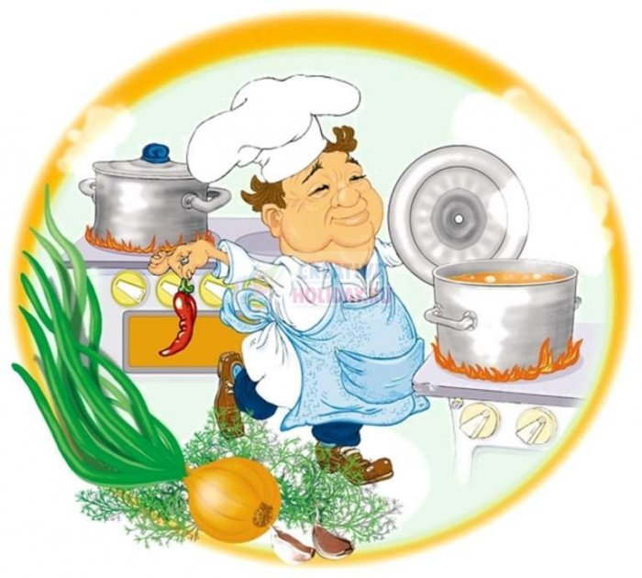

Деловая программа проведения Открытой Олимпиады профессионального мастерства
среди лиц с ОВЗ и инвалидностью по профессии «Повар»

Время | Мероприятие | Место проведения | Комментарии
27 марта 2024 года
16.00-21.00 | Заезд в общежитие.  Ужин | Общежитие | Предоставление и размещение участников Олимпиады по комнатам
28 марта 2024 года
(для участников, обучающихся по программе профессионального обучения)
8.00- 8.30 | Заезд и регистрация участников Олимпиады.  Жеребьевка участников  Завтрак | Фойе 1 этажа  Столовая | Регистрация участников и сопровождающих, сбор документаций (справок, договоров)
8.30 – 8.45 | Торжественное открытие Олимпиады | Первый учебный корпус.  Кабинет №9
8.45- 9.00 | Организационное собрание участников по процедуре проведения конкурса | Второй учебный корпус | Для участников Олимпиады
9.05 - 9.20 | Инструктаж по ТБ и ОТ | Второй учебный корпус лаборатория.  Кабинет №6 | Для участников Олимпиады
9.30-10.15 | Первый этап Олимпиады.  Теоретический тур | Второй учебный корпус. Кабинет №6 | Для участников Олимпиады
9.30-10.40 | Круглый стол  «Совершенствование системы подготовки высококвалифицированных специалистов и рабочих кадров с потребностями рынка труда. Роль семьи в образовательном пространстве» | Первый учебный корпус. Кабинет №16 | Для сопровождающих
10.30-12.30 | Практический тур Олимпиады для первой смены | Второй учебный корпус лаборатория | Для участников Олимпиады
10.30-11.00 | Кофе - брейк | Первый учебный корпус. Кабинет №16 | Для участников 2 смены
11.00 -12.00 | Мастер – класс  (на согласовании) |  | Для сопровождающих и участников 2 смены
12:00-12:30  12:40-13:10 | Обед | Первый учебный корпус | Для участников второй смены и сопровождающих.  Для участников первой смены
13.00-15.00 | Второй этап Олимпиады.  Практический тур (приготовление блюд) для второй смены | Второй учебный корпус лаборатория | Для участников Олимпиады
13:20-15:00 | Мастер – класс  (на согласовании) |  | Для сопровождающих и участников 1 смены
15.10 – 15.40 | Кофе – брейк с показом видеофильма о «Роднике» | Первый учебный корпус. Кабинет №16 | Для сопровождающих и участников
15.00 – 15.30 | Работа экспертов  Подготовка наградного материала
15.30-16.00 | Торжественное закрытие.  Награждение победителей | Первый учебный корпус.  Кабинет №9

Деловая программа проведения Открытой Олимпиады профессионального мастерства
среди лиц с ОВЗ и инвалидностью по профессии «Повар»

Время | Мероприятие | Место проведения | Комментарии
28 марта 2024 года
16.00-21.00 | Заезд в общежитие.  Ужин | Общежитие | Предоставление и размещение участников Олимпиады по комнатам
29 марта 2024 года
(для участников, обучающихся по программе среднего профессионального образования)
8.00- 8.30 | Заезд и регистрация участников Олимпиады.  Жеребьевка участников  Завтрак | Фойе 1 этажа  Столовая | Регистрация участников и сопровождающих, сбор документаций (справок, договоров)
8.30 – 8.45 | Торжественное открытие Олимпиады | Первый учебный корпус.  Кабинет №9
8.45- 9.00 | Организационное собрание участников по процедуре проведения конкурса | Второй учебный корпус | Для участников Олимпиады
9.05 - 9.20 | Инструктаж по ТБ и ОТ | Второй учебный корпус лаборатория.  Кабинет №6 | Для участников Олимпиады
9.30-10.30 | Первый этап Олимпиады.  Теоретический тур | Второй учебный корпус. Кабинет №6 | Для участников Олимпиады
9.30-10.15 | Мастер – класс  (на согласовании) |  | Для сопровождающих
10.40-13.40 | Практический тур Олимпиады для первой смены | Второй учебный корпус лаборатория | Для участников Олимпиады
10.30-11.00 | Кофе - брейк | Первый учебный корпус. Кабинет №16 | Для участников 2 смены
11.00 -12.00 | Мастер – класс  (на согласовании) |  | Для сопровождающих и участников 2 смены
12:00-12:30  13:50-14:20 | Обед | Первый учебный корпус | Для участников второй смены и сопровождающих.  Для участников первой смены
14.00-17.00 | Второй этап Олимпиады.  Практический тур (приготовление блюд) для второй смены | Второй учебный корпус лаборатория | Для участников Олимпиады
13:30-15:00 | Мастер – класс  (на согласовании) |  | Для сопровождающих и участников 1 смены
15.00-17:00 | Тренинг  (тема на согласовании)
17.00 – 17.30 | Ужин | Столовая
17.00 – 17.30 | Работа экспертов  Подготовка наградного материала
17.30-18.00 | Торжественное закрытие.  Награждение победителей | Первый учебный корпус.  Кабинет №9

